棠外附小2017—2018学年度上期四年级期末检测
数 学 试 卷
一、计算（35分）
一 | 二 | 三 | 四 | 五 | 六 | 基础分 | 附加题
35 | 21 | 5 | 7 | 6 | 26
1、看谁算得又对又快。（9分）
5.4-4= 280÷40= 12×8= 300÷60= 96÷8=
85×4= 80×90= 45×11= 25×4= $\frac{5}{8}$-$\frac{3}{8}$=
800÷4×2= 60-60÷5= 24+24÷24+24= $\frac{1}{3}$+$\frac{2}{3}$-$\frac{1}{6}$=
2、竖式计算，并验算带★的题目。（14分）
★325×72= 640÷70 7900÷260=

25×308= 706÷35= ★624÷13=

3、脱式计算，能简算的要简算。（12分）
25×（40+4） 100÷[25×（120÷30）] 78×99

25+25×99 （671+29）×4-950 700÷25

二、填空（21分）
1、540405000读作（ ），它是（ ）位数。最左边的5在（ ）位上，它的计数单位是（ ）。
2、8700000=（ ）万 52000000000=（ ）亿
3、630里有（ ）个30，（ ）个50是1000，910是70的（ ）倍。
4、如果A÷B=30，那么（A×3）÷（B×3）= ；（A÷5）÷（B÷5）= 。
5、□75÷57，要使商是一位数，□可以填 ，要使商是两位数，□可以填 。
627÷□3，要使商是一位数，□可以填 ，要使商是两位数，□可以填 。
6、先列式计算，再分析数量关系。
（1）和谐号动车4小时行了800千米，它每小时行多少千米？
算 式：（ ）○（ ）=（ ） 数量关系：（ ）○（ ）=（ ）
（2）一个足球86元，体育老师买11个足球共需多少元？
算 式：（ ）○（ ）=（ ） 数量关系：（ ）○（ ）=（ ）
7、按规律填数
（1）86000、87000、（ ）、（ ）、90000。
（2）10600、（ ）、10400、10300、（ ）。
8、比较下列各组数的大小。
490000 49万 834020 834019 46吨 46000千克
－7℃○ －5℃ －13○2 0○－24 －3○3
9、按要求填表
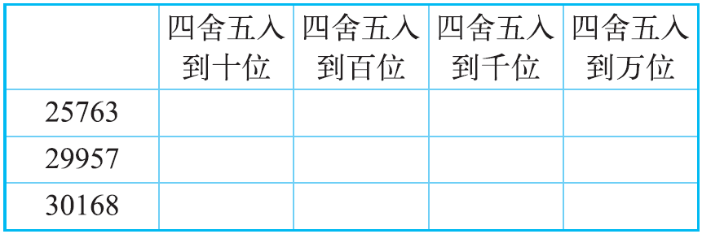
10、在同一平面上，当两条直线相交成直角时，这两条直线互相（ ），两条直线永不相交时，这两条直线互相（ ）。
11、盒子里装有大小、质地完全相同的6个红球和2个绿球；从中任意摸出一个球，摸到（ ）球的可能性大，摸到（ ）球的可能性小。
12、如果下降5米，记作－5米，那么上升4米记作（ ）米。
13、平均成绩为90分，80分比90分低（ ）分，如果把80分记作－10分，那么96分应该记作（ ），86分应该记作（ ）分
三、判断。（5分）
1、最小的自然数是1，没有最大的自然数。 （ ）
2、在除法里，被除数和除数同时乘或除以相同的数，商不变。 （ ）
3、A×B的得数一定比(A+5)×B小。 （ ）
4、0℃表示没有温度。 （ ）
5、在8.2、－4、0、6、－27中，正数有3个。 （ ）
四、选择。（7分）
1、在49 438≈50万的方框里填上合适的数是（ ）
A、0～4 B、0～5 C、5～9 D、4～9
2、钟表上9时半，时针和分针成（ ）。
A、直角 B、锐角 C、钝角
3、把一个平角分成两个角，其中一个角是钝角，那么另一个角是（ ）。
A、钝角 B、直角 C、锐角 D、不一定
4、长方形的对边（ ）。相邻边（ ）。
A.相互平行 B.相互垂直 C.可能相互平行，也可能相互垂直
5、下面的式子中，错误的是（ ）。
A、a×c+b×c=(a+b)×c B、a×b×c=a×c×b C、a+b×c=a×c+b×c
6、（6+125）×8与6+125×8相差了（ ）。
A、125个8 B、48个6 C、6个8
7、一种饼干包装袋上标着：净重（150±5克），表示这种饼干标准的质量是150克，实际每袋最少不少于（ ）克。
A、155 B、150 C、145 D、160
五、操作。（6分）
1、画出下面度数的角：65°、135°，并标出角的类别。

2、过点A分别画直线a的垂线和平行线。
A.
a

- 先画出淘气家到笑笑家最近的路，再画出笑笑家到小河最近的路。
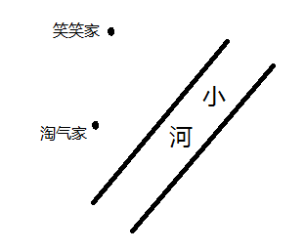

六、解决问题（26分）
- 小明买了一本336页的故事书，他第一天看了48页，剩下的每天看36页，看完这本故事书一本需要多少天？

2、王叔叔驾车在高速路的看到右图的标志牌。
（1）如果当前车速是65千米/时，他还要多长时间能到天津？
距北京120km
距天津260km
距石家庄408km

（2）如果他想6小时开到石家庄，那么车速至少应该提高多少？

3、淘气在读一本368页的科普书，不小心合上了，他记得刚读完的连续两页页码之和是191。
（1）他读到哪一页了？ （2）剩下的每天读20页，还要多少天才能全部看完？

4、下面是新源书店某一天中儿童读物的销售情况。（1）先算一算，再比一比哪种书最畅销？
书名 | 单价/元 | 数量/册 | 营业额/元
《小牛顿》 | 12 |  | 204
《数学家》 | 15 | 24
《现代诗》 | 19 |  | 494
（2）学校用800元购买《现代诗》大约可以买多少册？

（3）请你自己提出一个数学问题并解答： ？
七、附加题
1、计算。 333×222+666×889 11÷5+23÷5+21÷5 21×40+79×48+8×21

2、一束鲜花30元，元旦期间买5束送1束，李阿姨要买6束花，每束花便宜多少钱？

3、小马虎在计算除法时，把除数42抄成了24，得到的商是23余16，这道题正确的结果应该是多少？

4、甲地到乙地路程是360千米，一辆货车从甲地送货去乙地，9小时送到。回来时每小时比去时多行50千米，货车往返一共用了多少小时？

